# メッセージ機能

**メッセージ機能**

支援者アカウントのトップページのヘッダーに「メッセージ」ボタンがあります。

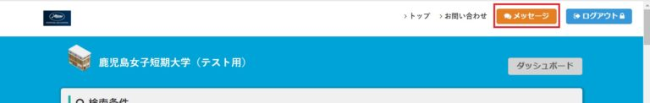  
「メッセージ」ボタンをクリックすると「メッセージ」ページへ遷移します。

※マニュアル > 使用マニュアル 支援者アカウント > [トップページの見方](https://knowdo.co.jp/supporter_top_use1/)

**初期画面**

メッセージ画面では企業とやりとりを行います。  
メッセージは宛先ごとにページが分かれて表示されます。  
ページを移動するには左側の宛先をクリックします。  
メッセージのやりとりがない初期の状態では、以下画像のように左横に宛先がない状態です。

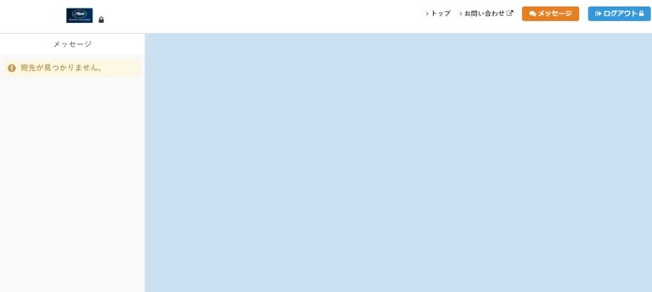  
こちらに宛先を追加する場合は、掲載されている案件情報に応募する必要があります。

**新着メッセージ**

未読の新着メッセージがあるとき、メッセージのボタンの上に数字(新着メッセージの数)が表示されます。



**宛先追加**

トップページ内に「新着情報」という項目があり、こちらに案件情報の新着3件が表示されています。  
全ての案件情報を閲覧したい場合は、「全て見る」ボタンをクリックします。

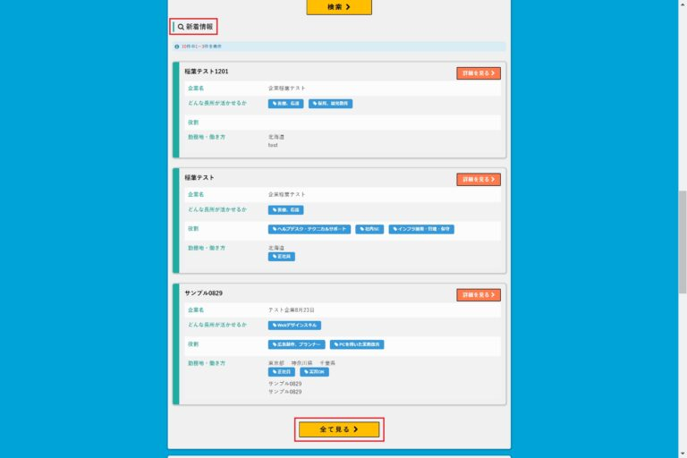

その一覧の中から該当の案件情報にある「詳細を見る」を選択してください。  
もし該当の案件情報を手間なく探したい場合は、トップページ内に「検索条件」という項目がありますので、そちらで検索をして下さい。

※マニュアル > 使用マニュアル 支援者アカウント > [トップページの見方](https://knowdo.co.jp/supporter_top_use1/)

案件情報の詳細ページの下部にある「応募する」ボタンをクリックしますと応募画面へ遷移します。

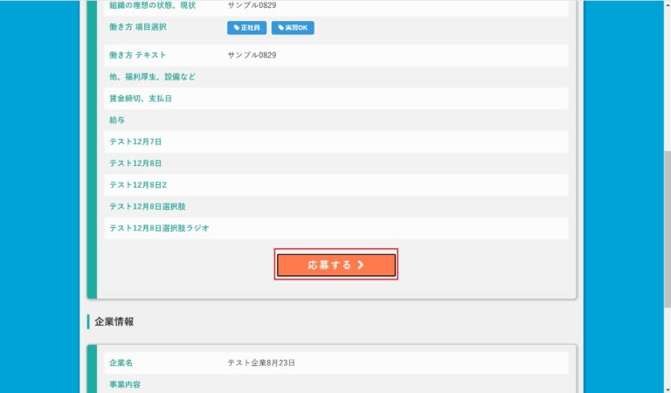  
応募画面内にあります「メッセージを開始する」ボタンをクリックします。

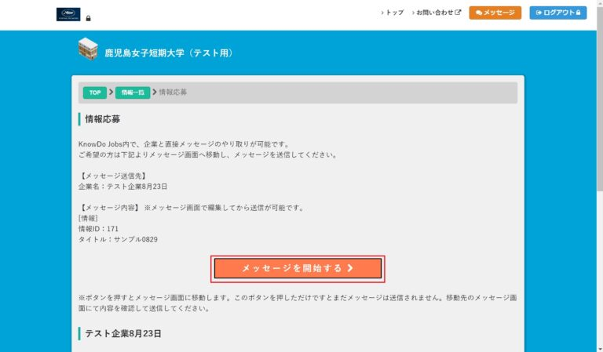  
するとメッセージ画面へ遷移し、左横に応募した案件情報の企業が宛先として追加され、メッセージが送信できるようになります。

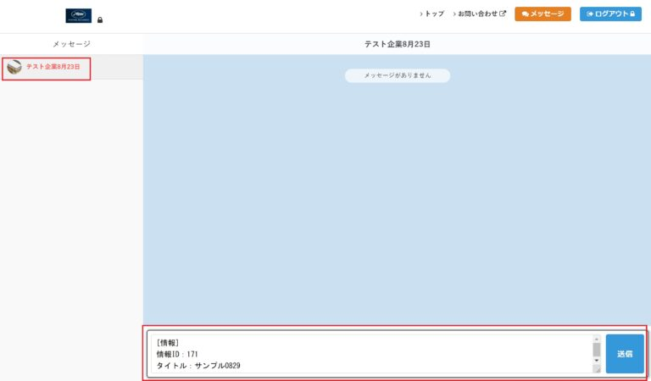  
**メッセージ確認**

メッセージ確認がONの場合、該当支援者アカウントに紐づくユーザーアカウントから、企業アカウントに対しメッセージを送る際に、メッセージが企業アカウントにダイレクトに届かずに、該当支援者アカウントに「メッセージ内容、送付元アカウント情報（登録メールアドレスも表示）、送付先アカウント情報（登録メールアドレスも表示）」が開示されます。

支援者アカウントがその開示内容を確認し、「許可」「否認」の2択を選択でき、許可とすればメッセージがそのまま企業に伝達され、否認とすれば、メッセージが削除されます。

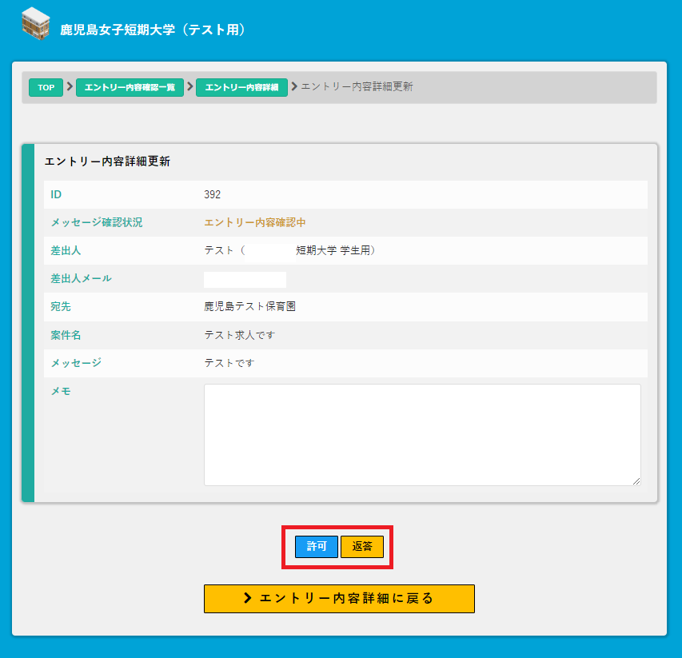

自分の支援者アカウントのメッセージ確認がONになっているか、OFFになっているか不明な場合は管理者に問い合わせて確認してください。

**メッセージ(エントリー内容)を確認する**

該当支援者アカウントに紐づくユーザーアカウントから、企業アカウントに対しメッセージが送信されるとエントリーの一覧に表示されます。

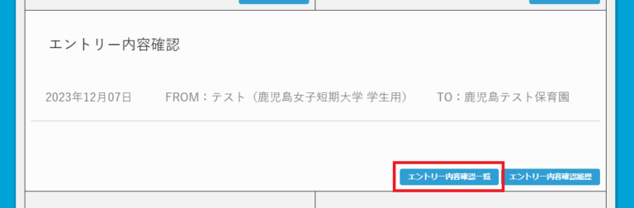メッセージを許可するには、エントリー内容確認一覧をクリックします。

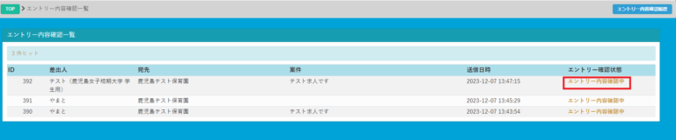

エントリー内容確認一覧が表示されます。エントリー確認状態が右端に表示されています。

該当するエントリーの行をクリックすると、エントリーの詳細画面に移動します。

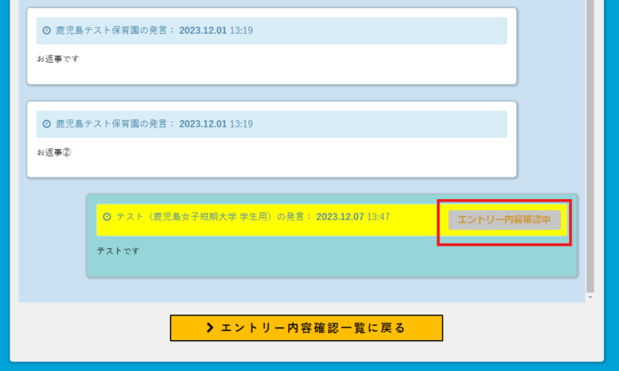

該当するメッセージのエントリー確認状態が右上に表示されています。ここをクリックするとエントリーに許可または返答する画面に移動します。

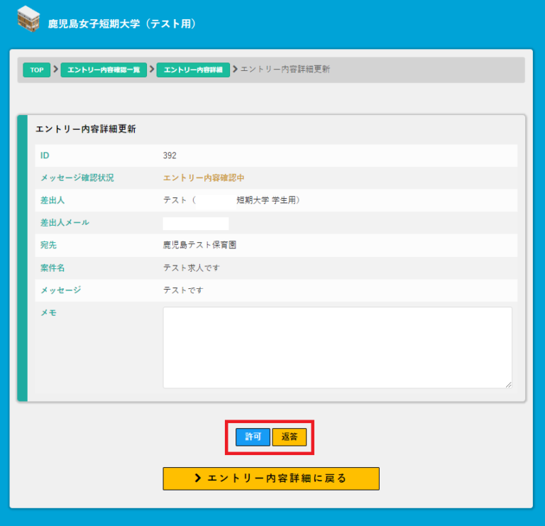

許可をクリックすると企業にメッセージ(エントリー)が送信されます。

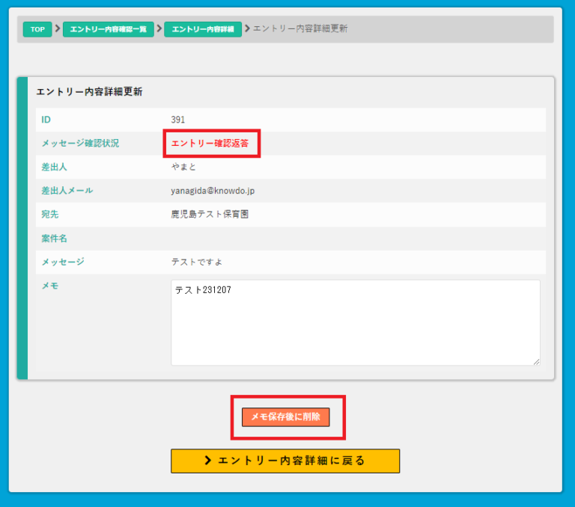

返答をクリックすると、エントリーのメッセージ確認状況が「エントリー確認返答」になります。

「メモ保存後に削除」をクリックすると、エントリーが削除されます。